**Лабораторная работа №6 (Рекурсия)**

**Задача №1**

Написать программу, которая формирует в двумерном символьном

массиве фрактальное изображение и выводит его на консоль (см.рисунок)

[](https://github.com/NIIT-2017/C-lab-6/blob/master/fractal.PNG)

**Пояснение**

Фракталом обычно называют изображение, любая часть которого подобна целому. Поэтому, при рисовании фрактала используют рекурсию и некоторый масштабный коэффициент, определяющий размер изображения.

В задаче надо реализовать рекурсивную функцию **drawFractal**, которая формирует изображение в массиве, расположив его центр в точке с заданными координатами. Переменная *size* задает масштаб изображения: 0 соответствует одному символу, а >0 означает увеличение масштаба изображенеия.

**Состав**

Программа должна состоять из функций:

- void drawFractal(char (*arr)[M], int x,int y, int size) - функция, формирующая изображение

в массиве arr, центр задается координатами (x,y) и масштаб изображения задается size

- main() - организация ввода строки

Создаются три файла: task1.h,task1.c,main1.c.

**Задача №2**

Написать программу, которая находит в диапазоне целых чисел от

2 до 1000000 число, формирующее самую длинную последовательность Коллатца

**Пояснение**

Последовательностью Коллатца называют числовой ряд, каждый элемент которого формируется в зависимости от чётности/ нечётности предыдущего по закону:

1. n→3n+1, если n нечётное.
2. n→n/2, если n чётное

Начав отсчет с любого числа у нас формируется последовательность Коллатца, например:

* 1
* 2,1
* 3,10,5,16,8,4,2,1
* 4,2,1
* 5,..

Генерация членов последовательности заканчивается, когда появляется единица. Количество элементов и составляет длину последовательности. В задаче надо перебирать в цикле числа от 2 до миллиона и для каждого считать длину последовательности. В конце необходимо вывести число, формирующего самую длинную последовательность и длину этой последовательности.

**Состав**

Программа должна включать в себя функции (и, возможно, другие):

- unsigned int seqCollatz(unsigned int *maxlen) - функция, возвращающая число и записывающую по адресу maxlen длину

- unsigned int collatz(unsigned long long num) - функция, возвращающая длину последовательности Коллатца для числа num

- main() - организация ввода строки

Создаются три файла: task2.h,task2.c,main2.c.

**Задача №3**

Написать программу, которая переводит введённое пользователем

целое число в строку с использованием рекурсии и без каких-либо

библиотечных функций преобразования

**Пояснение**

Преобразование целого числа в строку можно выполнить разными способами. Одним из самых популярных является способ, при котором мы находим остаток от деления 10 и тем самым выделяем один (младший разряд). Проблема в том, что в таком случае формирование строки должно происходить с конца и нам неизвестно количество разрядов числа. С помощью рекурсии можно сначала разложить число на разряды (прямой ход рекурсии), а потом скопировать эти разряды в правильном порядке в строку (обратный ход рекурсии).

**Состав**

Программа должна включать в себя функции (и, возможно, другие):

- char* int2str(char *buf, unsigned int value) - функция, переводящая число в строку

- main() - организация ввода целого числа (через scanf)

Создаются три файла: task3.h,task3.c,main3.c.

**Задача №4**

Написать программу, которая суммирует массив традиционным (циклическим) и рекурсивным способами

**Пояснение**

Программа выполняет следующую последовательность действий:

* принимает из командной строки значение степени двойки M;
* находит размер динамического массива N = 2^M ;
* выделяет память под динамический массив;
* случайным образом заполняет массив данными;
* находит сумму традиционным и рекурсивыным способом;
* сравнивает время выполнения суммирования традиционным (циклическим) и рекурсивным способами;
* освобождает динамическую память

**Состав**

Программа должна включать в себя функции (и, возможно, другие):

- long long sumC(char *arr,int len) - суммирование массива циклом

- long long sumR(char *arr,int len) - суммирование массива рекурсией

- main()

Создаются три файла: task4.h,task4.c,main4.c.

**Задача №5**

Написать программу, которая измеряет время вычисления N-ого члена ряда Фибоначчи с использованием рекурсии

Предусмотреть вывод таблицы значений для N в диапазоне от 1 до 40

(или в другом диапазоне по желанию) на экран и в файл

**Пояснение**

Текстовый файл со значениями можно открыть в электронной таблице и построить график зависимости времени от члена ряда N

[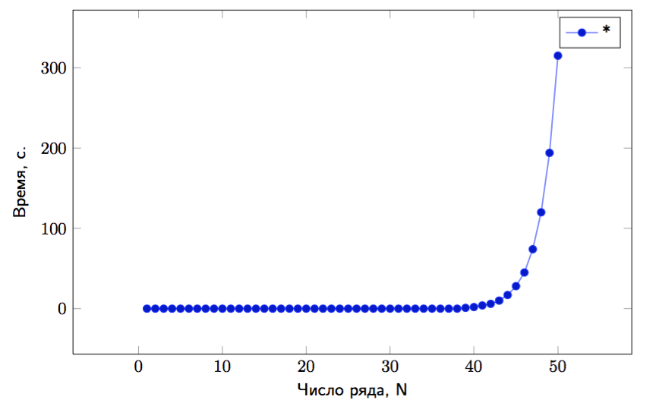](https://github.com/NIIT-2017/C-lab-6/blob/master/fib.png)

**Состав**

Программа должна включать в себя функции (и, возможно, другие):

- unsigned long long fib1(int N) - нахождение N-ого члена ряда Фибоначчи с помощью рекурсии

- main()

Создаются три файла: task5.h,task5.c,main5.c.

**Задача №6**

Написать реализацию рекурсивной функции, вычисляющую n-ый элемент ряда Фибоначчи, но без экспоненциально растущей рекурсии

**Пояснение**

Нужно создать две функции: одна вызывается непосредственно из main и вызывает вторую, вспомогательную, которая и является рекурсивной.

**Состав**

Программа должна включать в себя функции (и, возможно, другие):

- unsigned long long fib2(int N) - нахождение N-ого члена ряда Фибоначчи

- main()

Создаются три файла: task6.h,task6.c,main6.c.

**Задача №7**

Написать программу, которая находит выход из лабиринта

**Пояснение**

* лабиринт задаётся в виде двумерного символьного массива;
* начальная позиция - в центре;
* программа определяет (по символу),что находится вокруг текущей ячейки;
* если ячейка свободна, программа перемещается в данную точку и всё повторяется;
* программа узнаёт о выходе из лабиринта при пересечении его внешней границы.

[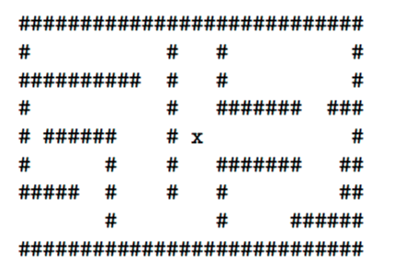](https://github.com/NIIT-2017/C-lab-6/blob/master/maze.png)

**Состав**

Программа должна включать в себя функции (и, возможно, другие):

- void place(int x, int y) - перемещение в ячейку массива с координатами (x,y)

- main()

Создаются три файла: task7.h,task7.c,main7.c.

**Задача №8**

Написать программу, которая вычисляет целочисленный результат арифметического выражения,

заданного в виде параметра командной строки. Предусмотреть поддержку 4-х основных операций.

Порядок вычисления определяется круглыми скобками.

**Пояснение**

В строке выражения могут встречаться символы: 0-9 , + , - , * , / , ( , ) Выражения могут быть простыми, то есть целиком состоять из одного числа 3, 8, а могут быть сложными, например, ((6+8)*3) или (((7-1)/(4+2))-9). Предполагается, что скобки в выражении заданы правильно, то есть количество открытых равно количеству закрытых и они на допустимых позициях.

**Состав**

Программа должна включать в себя функции (и, возможно, другие):

- int main(int argc, char* argv[]) - главная функция, в которой осуществляется вызов рекурсивной функции eval для вычисления выражения

- int eval(char *buf) - функция, вычисляющая строку, содержащуюся в buf

- char partition(char *buf, char *expr1, char *expr2) - функция, которая разбивает строку, содержащуюся в buf на три части: строку с первым операндом, знак операции и строку со вторым операндом

Создаются три файла: task8.h,task8.c,main8.c.